ГКОУ ЛО «Кировская школа-интернат, реализующая адаптированные образовательные программы»

Публичный доклад директора школы-интерната
Жуковой О.М.

- Общие сведения об образовательном учреждении

Полное наименование образовательного учреждения в соответствии с уставом:

Государственное казенное общеобразовательное учреждение Ленинградской области «Кировская школа – интернат, реализующая адаптированные образовательный программы»

Учредитель (учредители):

Собственником имущества и учредителем Учреждения является Ленинградская область. Полномочия собственника имущества Учреждения осуществляет Правительство Ленинградской области (далее - Собственник).

Место нахождения (юридический адрес) образовательного учреждения в соответствии с уставом: 187340, Россия, Ленинградская область, г. Кировск, ул. Краснофлотская, д.24.
Телефон: 8 - 813- 62 - 22-744
Адрес электронной почты: bator67@mail.ru
Официальный сайт организации: http://kir-int.ucoz.net/

- Общая характеристика школы.
Государственное казенное общеобразовательное учреждение «Кировская школа-интернат, реализующая адаптированные образовательные программы» является неотъемлемой частью общей государственной образовательной системы. В своей деятельности школа руководствуется Уставом и нормативными документами органов управления образованием.
Деятельность школы осуществляется исходя из принципа неукоснительного соблюдения законных прав всех субъектов учебно-воспитательного процесса. Образовательное учреждение стремится к максимальному учету потребностей и склонностей учащихся, интересов родителей в целях наиболее полного удовлетворения запросов указанных категорий потребителей образовательных услуг. В школе уделяется приоритетное внимание решению вопросов создания комфортных условий для воспитания и обучения детей, оптимизации деятельности педагогов.

- Организационно-правовые документы.
- Устав ГКОУ ЛО «Кировская школа-интернат»
- Лицензия на осуществление образовательной деятельности: серия 47ЛО № 0002389 от 06.11.2018 г.
- Свидетельство о государственной аккредитации. Серия 47 А01 №0000888 от 16.11.18
- Свидетельство о внесении записи в Единый государственный реестр юридических лиц о юридическом лице № 434В/2017
- Свидетельство о постановке на учет юридического лица в налоговом органе Серия 47 № 003302088 от 11.09.97

- Сведения о режиме работы школы
Продолжительность учебного года (недель) – 34
Продолжительность каникул (недель) – 30 дней
Продолжительность учебной недели (дней) – 5
Количество смен в школе (указать классы по сменам) – 1
Продолжительность уроков (мин.) – 40

- Образовательные программы.
Школа-интернат имеет право осуществления образовательной деятельности по следующим образовательным программам:
Начальное общее образование направлено на формирование личности обучающегося, развитие его индивидуальных способностей, положительной мотивации и умений в учебной деятельности (овладение чтением, письмом, счетом, основными навыками учебной деятельности, элементами теоретического мышления, простейшими навыками самоконтроля, культурой поведения и речи, основами личной гигиены и здорового образа жизни).
Основное общее образование направлено на становление и формирование личности обучающегося (формирование нравственных убеждений, эстетического вкуса и здорового образа жизни, высокой культуры межличностного и межэтнического общения, овладение основами наук, государственным языком Российской Федерации, навыками умственного и физического труда, развитие склонностей, интересов, способности к социальному самоопределению).
В образовательном учреждении обучение осуществляется с учетом потребностей, возможностей личности в очной и индивидуальной (надомной) формах обучения.

Образовательные программы, реализуемые в школе-интернате.

Реализуемые  программы | Численность воспитанников | Срок реализации программы
Адаптированная основная общеобразовательная программа начального общего образования  Обучающихся с задержкой психического развития (вариант 7.2) | 23 | 2016-2021
Адаптированная основная образовательная программа основного общего образования (ФГОС ООО) | 43 | 2016-2021
Адаптированная основная общеобразовательная программа начального общего образования обучающихся с расстройствами аутистического спектра | 1 | 2016-2021
Адаптированная основная общеобразовательная программа образования обучающихся с умеренной, тяжелой и глубокой умственной отсталостью (интеллектуальными нарушениями), тяжелыми и множественными нарушениями развития (вариант 2) | 6 | 2016-2021
Адаптированная основная общеобразовательная программа начального общего образования обучающихся с НОДА (вариант 6.3) | 1 | 2017-2022
Основная образовательная программа для обучающихся, с задержкой психического развития, реализуемая базисный учебный план. | 70 | 2016-2021
Основная образовательная программа для детей с легкой степенью умственной отсталости (1-9 кл.). | 28 | 2016-2021

- Сведения об обучающихся в учреждении

На начало 2017-2018 учебного года в школе обучалось 171 человека: начальная школа- 60 человек, основная школа- 111 человек.
На конец 2017-2018 учебного года – 172 человека: начальная школа- 61 человек, основная школа- 111 человек: из них, 23 ребенка обучается на надомном обучении на начало учебного года, 25 человек – на конец 2017-2018 уч. года (учащиеся н/о в сводной ведомости учета качества знаний по школе не учитываются)
В 2017-2018 учебном году было аттестовано 172 учащихся (1доп- 0, 1-11, 3-7, 4а -11, 4б- 12, 5а-10, 5б- 10, 6а – 12, 6б- 9 ,6в- 9, 7а- 11, 7б-12, 8-13, 9-13) и 25 надомников, имеющих свой образовательный маршрут и систему оценки знаний.
Воспитанники нашей школы: дети с ограниченными возможностями здоровья. В школе-интернате созданы условия для обучения и воспитания, всестороннего развития этих детей на основе коррекции и компенсации имеющихся отклонений. Обучающиеся получают общеобразовательную, трудовую и социальную подготовку к самостоятельной жизни в социуме.

Социальный паспорт школы-интерната:

Всего учащихся: | 172
из них обучающихся 1 ступени | 61
обучающиеся 2 ступени | 111
Обучаются по программе 7 вида | 137
Обучаются по программе 8 вида | 34
На надомном обучении | 25
Воспитанники, проживающие в общежитии школы в течение рабочей недели | 25
Дети - инвалиды | 27
Опекаемые | 10
Многодетные семьи | 17
Состоящие на учете в ПДН | 1
Состоящие на учете в КДН | 2
Состоящие на внутришкольном учете | 3
Семьи состоящие на внутришкольном учете | 5

Школа-интернат организует целенаправленную работу с данными категориями детей и их семьями. Систематически проводится Совет профилактики, осуществляется индивидуальная работа с детьми и родителями, оказывается психолого-педагогическая поддержка детям и родителям.

- Результативность образовательной деятельности
На 2017/2018 учебный год были определены следующие задачи:
- Обеспечить получение полноценного специального образования в соответствии с индивидуальными возможностями и потребностями обучающихся, запросами родителей, ФГОС ОВЗ
- Повышение уровня профессиональной компетенции педагогов через:
  - личностное развитие учителей,
  - повышение квалификации,
  - участие их в инновационной деятельности школы.
  - проведение тематических школьных семинаров, мастер-классов и др;
  - организацию взаимопосещений уроков;
  - работу школьных и районных методических объединений
  - изучение нормативно-правовых документов, регламентирующих введение федерального государственного образовательного стандарта основного общего образования
- Повышение качества образовательного процесса через:
  - совершенствования механизмов повышения мотивации обучающихся к учебной деятельности;
  - осуществление компетентностного и системно-деятельностного подхода в обучении и воспитании;
  - применение информационно-коммуникационных технологий в урочном процессе и внеурочной деятельности;
  - обеспечение усвоения обучающимися обязательного минимума содержания начального, основного общего образования на уровне требований государственного образовательного стандарта;
  - работу с обучающимися по подготовке к сдаче ГВЭ;
В 2017-2018 учебном году было аттестовано 172 учащихся (1доп- 0, 1-11, 3-7,4а -11. 4б- 12,5а-10, 5б- 10, 6а – 12, 6б- 9 ,6в- 9,7а- 11,7б-12,8-13,9-13) и 25 надомников, имеющих свой образовательный маршрут и систему оценки знаний.
Успеваемость -64,8 %, качество знаний по школе – 26,8 % (40 хорошистов)
начальная школа – качество знаний – 23,81% (10человек),
основная школа – 29,17 (28 человек)
Анализ динамики достижений учащихся по критериям:
- успеваемость по школе- 100%
- качество знаний по школе – 26,8 % (40 хорошистов)
- начальная школа – качество знаний – 23,81% (10человек),
- основная школа – 29,17% (28 человек)

Сравнительный анализ качества знаний
2015-2016 уч года | 2016-2017 уч года | 2017-2018уч | динамика
21% | 21% | 26,8 % | положительная

I ч.  2017-18 уч.г | II ч.  2017-18 уч г. | Динамика | III ч. 2017-18 уч. г | Динамика | IV ч. 2017-18 уч. г. | Динамика | год | Динамика
22% | 27% | Положительная | 28% | Положительная | 23% | отрицательная | 26,8% | Положительная

Анализируя качество знаний учащихся в течение 2017-2018 учебного года можно составить следующую таблицу:

класс | 1  четверть | 2 четверть | 3  четверть | 4  четверть | год | характеристика
1 класс | - | 17% | 8% | 8% | 17% | Низкий уровень
3 | 43% | 43% | 29% | 43% | 43% | динамика
4а | 18% | 27% | 36% | 27% | 27% | Ровный показатель
4б | 8% | 25% | 25% | 25% | 25% | Ровный показатель
5а | 20% | 20% | 20% | 20% | 20% | Ровный показатель
5б | 40% | 40% | 40% | 40% | 40% | Ровный показатель
6а | 25% | 33% | 33% | 33% | 33% | Ровный показатель
6б | 10% | 10% | 20% | 20% | 20% | Ровный показатель
6в | 11% | 33% | 33% | 33% | 33% | динамика
7а | 27% | 36% | 27% | 36% | 36% | динамика
7б | 42% | 36% | 42% | 17% | 42% | Снижение уровня
8 | 8% | 15% | 31% | 15% | 31% | динамика
9 | 11% | 11% | 11% | 11% | 11% | Низкий уровень

Средний балл итогового контроля по классам и предметам
Русский язык начальная школа
Класс  учитель | Средний балл | Качество успеваемости | Качество знаний
1 класс  Горбунова Е.Н | 3,5 | 100% | 42%
4 «а»кл.  Круглова Н.И. | 3,4 | 100% | 36%
4 «б»кл.  Ильина К.С. | 3,3 | 100% | 33%

Математика начальная школа

Класс  учитель | Средний балл | Качество успеваемости | Качество знаний
1 класс  Горбунова Е.Н | 3,9 | 100% | 75%
4 «а»  Круглова Н.И. | 3,4 | 100% | 45%
4 «б»кл.  Ильина К.С. | 3,4 | 100% | 42%

Литературное чтение- начальная школа

Класс  учитель | Средний балл | Качество успеваемости | Качество знаний
1 клас  Горбунова Е.Н | 3,7 | 100% | 50%
4 «а»кл.  Круглова Н.И. | 4,1 | 100% | 72%
4 «б»кл.  Ильина К.С. | 4,2 | 100% | 67%

Средний балл итогового контроля по классам и предметам
Класс учитель | Русский язык | Математика | Литературное  чтение
1 класс  Горбунова Е.Н | 3,5 | 3,9 | 3,7
4 «а» кл.  Круглова Н.И. | 3,4 | 3,4 | 4,1
4 «б»кл.  Казанцева Н.Н. | 3,3 | 3,4 | 4,2

Сравнительный анализ результатов
административных контрольных работ по русскому языку
за 2017 -2018 учебный год.
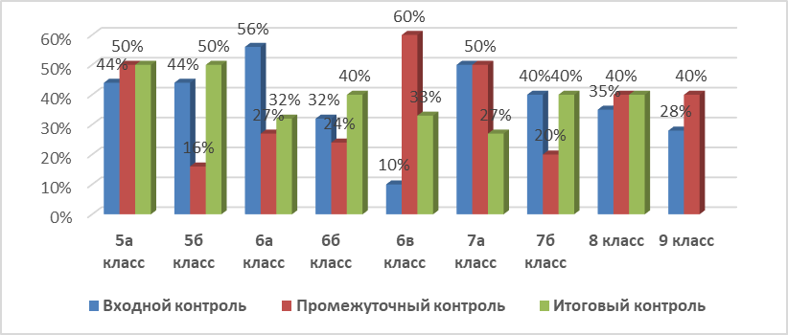

Средний балл по русскому языку
за 2017 -2018 учебный год.
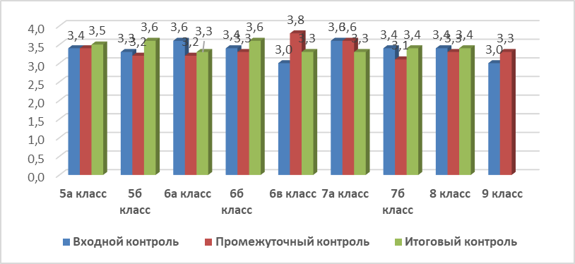

Сравнительный анализ результатов
административных контрольных работ по математике
за 2017 - 2018 учебный год.
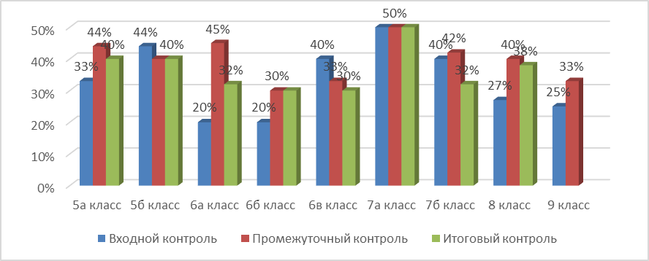
Средний балл по математике
входного контроля за 2017 -2018 учебный год.

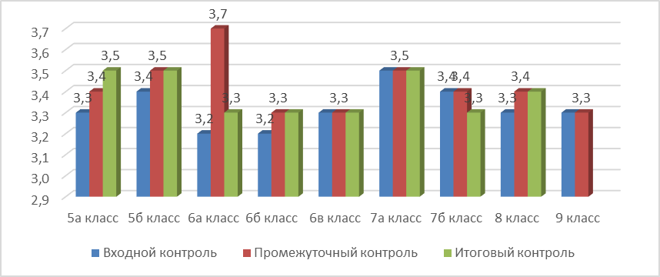
На основании проведенной программы мониторинга сформированности УУД основной школе и диагностических контрольных работ по предметам были получены результаты по 5и6 классам
Сравнительный анализ сформированности уровня УУД в 5б классе.
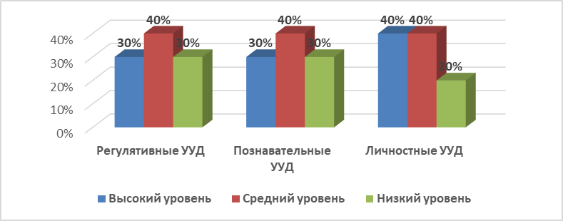
Сравнительный анализ сформированности уровня УУД в 5а классе
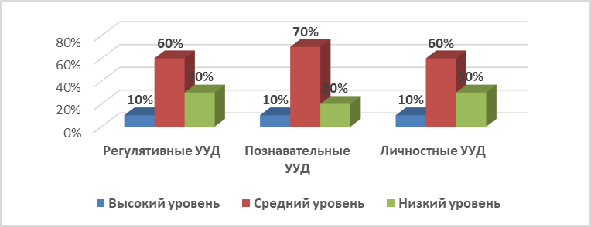
Сравнительный анализ сформированности уровня УУД в 6а классе.
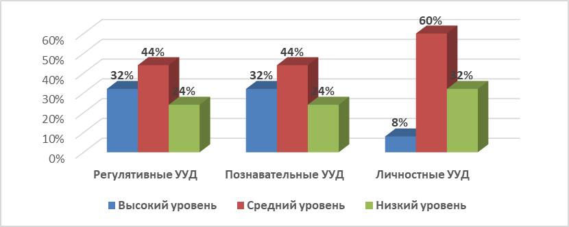
Сравнительный анализ сформированности уровня УУД в 6в классе.
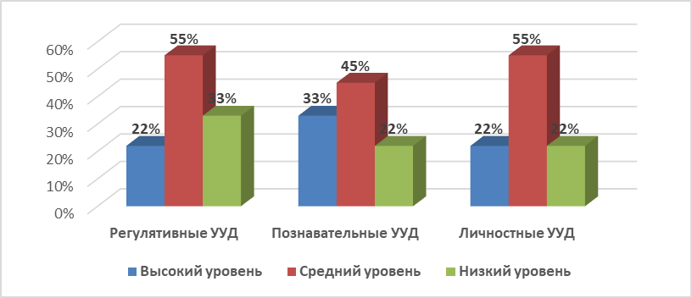

- Кадровое обеспечение общеобразовательного учреждения
Сведения об административных работниках образовательного учреждения:

№  п/п | Наименование  должности | Фамилия, имя, отчество | Квалификационная категория по административной работе
1. | Директор | Жукова Ольга Михайловна
2. | Зам. директора по УВР | Васильева Ирина Сергеевна
 | Зам. директора по ВР | Хакимова Ксения Альбертовна
 | Зам. директора по БОП | Юрченко Елена Юрьевна
 | Зам. директора по АХР | Новикова Клавдия Николаевна

Школа обеспечена кадрами на 100%.
Аттестация кадров в 2017-2018 учебном году
На высшую категорию: Чернышова М.Ю., Иванова Н.М., Судьина Н.В., Айдамирова К.Г.
На первую категорию: Фролов В.Г., Козлова Л.Г., Жуковская А.А., Абдулаева О.М., Богздевич Е.А., Хорошавина В.Н., Буслаева Е.Д.
На основании самоанализа педагогической деятельности и заявленной темы самообразования педагогических работников школы определяется необходимость в переподготовке.
Составлен перспективный план повышения квалификации. В школе создается система повышения квалификации, которая позволяет совершенствовать педагогическое мастерство. Имеются статистические данные о курсовой подготовке педагогических кадров за последние три года. Отслеживается эффективность курсовой подготовки. Эффективность подтверждается разработкой программ по учебным предметам, методических рекомендаций, а также выступлениями на семинарах, методических объединениях, педагогических советах школы.
Проводится курсовая подготовка педагогов по их адаптации в современном информационном пространстве и использованию информационных технологий в учебном процессе.
На данный момент из 41 педагога школы обучено по ИКТ 41 педагог.

- Воспитательное пространство. Дополнительное образование

Поставленные цель и задачи воспитательной работы определены методической темой школы «Совершенствование качества образовательного процесса е в условиях перехода на ФГОС ОВЗ и ФГОС ООО через использование современных педагогических технологий в обучении». Воспитательная работа строилась на основе годового плана. Для создания оптимальных условий по формированию социально зрелой личности ориентированной на гуманистические ценности в выборе решений, готовой к самореализации в различных сферах жизнедеятельности в условиях постоянно меняющего мира педагогами школы осуществлялась работа по основным направлениям воспитательной деятельности: учебно-познавательное, гражданско–патриотическое, нравственно–правовое, спортивно – оздоровительное.
Поставленные перед коллективом задачи решались через совершенствование методики проведения классных, воспитательных часов, внеклассных мероприятий, индивидуальной и групповой работы с учащимися, коррекции знаний и умений, навыков и поведения учащихся на основе диагностической деятельности воспитателя, развития природных задатков учащихся, повышения мотивации к обучению и воспитанию у учащихся, а также ознакомление воспитателей с новой педагогической и методической литературой, применение информационно – коммуникативных технологий в воспитательном процессе.
Содержание и формы организации воспитательной работы отражены в перспективных и ежедневных планах воспитателей. На должном профессиональном уровне проводились запланированные ежедневные занятия, внеклассные мероприятия. Итогом, своего рода обобщением проведённой воспитателем работы в группе, являются открытые занятия, где чётко проявляются педагогические методы и приёмы работы педагога, его творческий потенциал, характер межличностных взаимоотношений, доминирующий эмоциональный настрой и степень включенности учащихся в совместной деятельности.
Опытные воспитатели, такие как Буслаева Е.Д., Петрова И.В. показали дополнительные открытые занятия для молодых воспитателей. Так же Буслаева Е.Д. и Петрова И.В. являлись наставниками молодых воспитателей: Жуковской А.А., Козловой Л.Г., Ермишкиной Л.В., Поздняковой Ю.М.

Структура воспитательной службы
 | Всего | Из них
Классов | 14 | 7 вида – 12 8 вида - 2
Классных воспитателей | 14 | Воспитатели – 12  Учителя – 1
Классных воспитателей | 14 | Воспитатели работающие второй год - 2
Классных воспитателей | 14 | Новых воспитателей поступивших на работу в этом учебном году - 3
Педагоги-психологи работающие на классах ФГОС ОВЗ | 2
Классных руководителей | 14
Педагог психолог | 5
Библиотекарь | 1
Кружководы (кружки на базе школы и на базе учреждений дополнительного образования) | 9 | Воспитатели – 2  Учителя – 4  Педагог учрежд. доп. образования - 2
Аттестовались на 1 квалификационную категорию | 5 | воспитатели
Подтвердили высшую квалификационную категорию | 1

Качественный состав воспитательной службы.
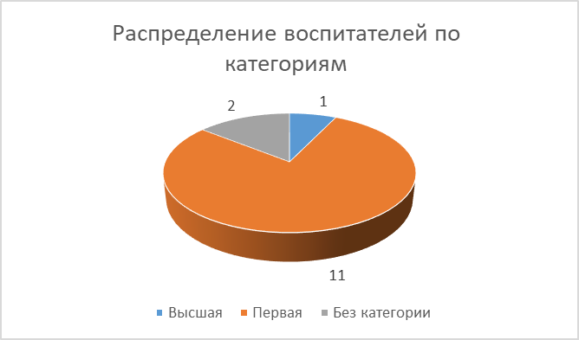

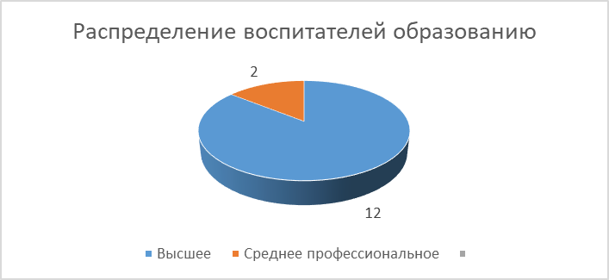

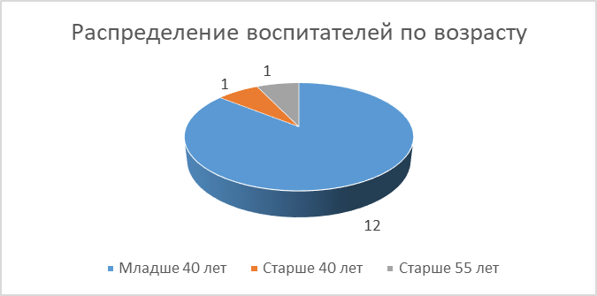

Учащиеся школы занимались в 7 кружках и объединениях по интересам на базе школы:
- Музейное дело – руководитель Снигирева Е.С.;
- Объединение по интересам «Библиотечный актив» - руководитель Соловьева И.М.
- ИЗО – руководитель Иванова Н.М.;
- Лепка – руководитель Денисова Л.А.;
- ОФП – руководитель Гончаренко О.В.;
- Подвижные игры – руководитель Волохонская И.Р.;
- Танцевальный – руководитель Снигирева Е.С.;

Так же на классах ФГОС ОВЗ проходили занятия по внеурочной деятельности.
Программы внеурочной деятельности направлены:
- на расширение содержания программ общего образования;
- на формирование личности ребенка средствами искусства, творчества, спорта.
Внеурочная деятельность в 2017-2018 учебном году предоставила обучающимся возможность выбора широкого спектра занятий, направленных на развитие школьника по направлениям: спортивно-оздоровительное, социальное, общеинтеллектуальное, общекультурное.
Общекультурное направление
Основными задачами являются:
- формирование ценностных ориентаций общечеловеческого содержания;
- становление активной жизненной позиции;
- воспитание основ правовой, эстетической, физической и экологической культуры.
Данное направление реализуется программами внеурочной деятельности:
- «Веселая кисточка» - 1доп, 1 класс;
- «Очумелые ручки» -1доп, 1 класс;
- «Бисероплетение» - 1доп, 1 класс;
- «Радуга творчества», «Мир книги» - 5 кл
- «Волшебный стежок» -4,5,6 классы
- Танцевальный кружок.
Общеинтеллектуальное направление
Основными задачами являются:
- формирование навыков интеллектуального труда;
- развитие культуры логического мышления, воображения, памяти, внимания
- формирование первоначального опыта практической преобразовательной деятельности;
- овладение навыками универсальных учебных действий у учащихся начальной школы.
Данное направление реализуется программами внеурочной деятельности:
- «Удивительное рядом» - 1доп,1кл.
- «Речевое творчество» - 1доп,1кл.
- «Школа жизни» - 1доп,1кл.
- «Шахматы» - 5,6 классы
- «Инфознайка» - 5,6 классы
- «Краеведение» - 6а кл
- «Мир этикета» - 5а кл
Спортивно- оздоровительное направление
Модуль внеурочной деятельности по спортивно-оздоровительному направлению:
- «Спортивные игры»
- «Ритмика»
Благодаря работам кружка ИЗО, под руководством Ивановой Н.М. в школе регулярно проходили выставки рисунков учащихся, принимали участие в районных и областных конкурсах.
Учащиеся школы принимали активное участие в конкурсе коррекционных школ:
- «Равные права – равные возможности»,
- творческом конкурсе «И снова в сказку».
Участвовали в конкурсах:
- «Юные журналисты»,
- Участвовали во всероссийской акции «Будь здоров».
Спортивная команда школы принимала участие в региональных соревнованиях:
- «Старты надежд»,
- соревнования по футболу на Кубок губернатора Ленинградской области,
- в «Специальной олимпиаде»: по лыжным гонкам – 3 место, по настольному теннису – 2 место.
- участвовали в открытом Всероссийском соревновании по мини-футболу среди команд детских домов и школ-интернатов «Будущее зависит от тебя».
- Участвовали в VIII Спортивной олимпиаде среди школ-интернатов и детских домов в г. Москва и заняли 8 место из 32 команд.
Были проведены все запланированные воспитательные мероприятия.
Все общешкольные мероприятия были закреплены за отдельными воспитателями школы. Воспитатели разрабатывали сценарий, репетировали, собирали материал. Каждый из воспитателей в течение учебного года провел 2 общешкольных мероприятия.
Традицией в школе стали спортивные соревнования по мини-футболу, баскетболу и волейболу.
Большую работу проводит школьная библиотека. Здесь регулярно проводятся выставки книг, тематические выставки, посвященные красным датам календаря. Было проведено 22 выставки, оформлено тематических 4 стенда. Совместно с воспитателями было подготовлено и проведено 6 воспитательных мероприятий.
Увеличилось количество экскурсий проведенных классными руководителями и воспитателями. Так за прошедший учебный год было проведено 42 экскурсионных поездок, из них по Кировскому району – 15, по Санкт-Петербургу и области – 27.
В сентябре 2017 года был проведен анализ контингента учащихся. Изучена информация ОПДН «О состоянии преступности и правонарушений среди учащихся за 6 месяцев 2017 года», информация о постановке на учет, личные дела вновь приступивших учащихся, вновь поступившие документы о надомном обучении, инвалидности, опеке, выявлены учащиеся, не приступившие к занятиям по неуважительной причине.
На основании изученных материалов проделана следующая работа:
- составлены списки учащихся и семей состоящих на внутришкольном, списки опекаемых, малообеспеченных, многодетных, детей – инвалидов;
- подана информация о малообеспеченных, многодетных семьях в отдел социальной защиты, списки учащихся в ОПДН;
- составлен социальный паспорт на 01.09.2017.
Воспитателями были посещены семьи:
- с опекаемыми детьми, составлены акты ЖБУ для опекунского совета;
- семьи детей, состоящих на внутришкольном учете;
- семьи вновь прибывших учащихся.
На основании проделанной работы было выявлено, что количество учащихся состоящих на учете в ОПДН по сравнению с прошлым годом уменьшилось.
Увеличилось количество детей – инвалидов (в связи с открытием классов 8 вида).
Учащиеся состоящие на внутришкольном учете охвачены коррекционной и кружковой деятельностью – ОФП, музейное дело, лепка.

- Психолого-логопедическое сопровождение.
Психологическая служба в школе-интернате представлена квалифицированными специалистами (7 человек). Перед педагогами стоят следующие задачи:
- Организовать деятельность по выявлению, обобщению и распространению передового опыта работы специалистов ОУ;
- Организовать деятельность с начинающими специалистами;
- Оказать методическую помощь при подготовке учебно-методических, учебно-дидактических материалов, при составлении рабочих коррекционно-развивающих программ.
Педагоги-психологи активно участвовали в работе МО. Очень интересным оказался опыт организации супервизии, где педагоги-психологи смогли практический опыт участия в супервизовской группе в сотрудничестве с психологами из волонтерской организации.
Методическое объединение педагогов-психологов совместно с учителями разработало коррекционные программы сопровождения учащихся:
- Коррекционная программа «Двигательное развитие» для детей с умеренной УО, ТМНР, аутистическими расстройствами.
- Коррекционная программа «Сенсорное развитие» для детей с умеренной УО, ТМНР, аутистическими расстройствами.
- Коррекционная программа «Альтернативная и дополнительная коммуникация»
- Программа коррекционной работы с детьми и подростками, состоящими в группе риска и имеющими повышенную личностную тревожность и склонность к агрессии»
- Программа развития познавательных способностей учащихся 4-7 классов
- Программа по развитию артикуляционной моторики и формированию правильного произношения
- Коррекционно-развивающая программа психолого-педагогического сопровождения детей с ОВЗ «Мой мир» и «Путь к успеху»
- Разработаны индивидуальные коррекционные программы для обучающихся по СИПР.
Все педагоги-психологи повышали свою квалификацию. Посещали семинары, организованные областным Центром психолого-педагогического сопровождения и ЛОИРО, а также другими образовательными организациями.
Педагогами-психологами ОУ было дано 7 открытых занятий по коррекции и развитию познавательных процессов учащихся с ОВЗ. Посещено более сотни уроков и внеклассных мероприятий с целью изучения взаимодействия детей.
В течение учебного года велась работа со всеми обучающимися школы. Всего проведено 881 индивидуальное и групповое психокоррекционное занятие.
Также педагоги-психологи принимали активное участие в проведении психолого-медико-педагогических консилиумах. Проведены все плановые и одно внеплановое заседание (Всего 9 заседаний).
Были подготовлены заключения на обучающихся, направленных на территориальную и областную ПМПК, для определения дальнейшего образовательного маршрута и динамики развития.
Логопедическое сопровождение в школе представлено 4-ми специалистами.
Работа велась по следующим направлениям:
- Диагностическая
- Коррекционно-развивающая
- Методическая
- Консультативная
- Просветительская
- Работа по самообразованию.
Диагностическая работа состоит из:
- Обследование устной речи учащихся
- Выявление нарушений устной речи учащихся
- Проведение фронтального обследования письменной речи
- Проведение анализа письменных работ учащихся
- Обследование речи вновь поступивших учащихся
- Анализ динамики речевого развития учащихся.
В течение учебного года велась работа по всем направлениям в развитии устной и письменной речи:
- Отработка артикуляционной и фонетико-фонематической стороны речи
- Развитие звукового анализа и синтеза слогов, слов, предложений
- Работа на понимание речи, осмысление текста
- Введение поставленных звуков и букв в устную и письменную речь
- Обогащение словарного запаса
- Расширение объема разговорной речи путем лексических и морфологических анализов и тренировок при работе над предложением
- Восполнение пробелов в знаниях по русскому языку, обусловленных отклонениями в развитии речи
- Осуществление коррекционно-воспитательного воздействия.
Логопеды школы разработали методические рекомендации для совместной работы учителей, логопедов и психологов в школе для детей с ОВЗ.
В процессе логопедических занятий учитывались индивидуальные особенности учащихся, уровень усвоения программы по русскому языку и чтению. Проводилась целенаправленная работа по формированию навыков организации учебной деятельности, развитию психических процессов.

- Материально-техническое обеспечение
Государственное казенное общеобразовательное учреждение Ленинградской области «Кировская школа-интернат, реализующая адаптированные образовательные программы» от имени Ленинградской области (ГКОУ ЛО «Кировская школа-интернат») расположена па адресу: Ленинградская область, г. Кировск, улица Краснофлотская-24.
Школа имеет в постоянном пользовании земельный участок общей площадью 2,01га. Территория школы ограждена зелёными насаждениями, имеется капитальное наружное ограждение по периметру участка.
Зонирование территории проверено и выделены следующие зоны: физкультурно-спортивная, хозяйственная, зона отдыха.
Физкультурно-спортивная зона размещена на расстоянии 50 м. от здания школы. Оборудование зоны обеспечивает выполнение учебных программ по физическому воспитанию и проведение спортивных секционных занятий и оздоровительных мероприятий.
Учебно-опытная зона включает в себя пришкольный земельный участок, площадью 0,7 га., фруктовый сад.
Хозяйственная зона имеет самостоятельный въезд с улицы Краснофлотская.
Школа расположена в одном трехэтажном здании, а также имеется отдельное здание столовой с пристройкой, где расположены хозяйственные кладовые и гараж.
Здания обеспечены центральным отоплением, водоснабжением, канализационной системой. Имеется библиотека, спортивный зал, столовая на 100 посадочных мест.
В 2018 году отремонтированы помещения столовой, установлена вентиляционная система. Проведено асфальтирование дорог территории школы.
На средства областного бюджета в 2018-году приобретена школьная мебель(согласно САНПИНу), огнетушители для замены устаревших.
Для обеспечения учебного процесса по информатике и организации компьютерного сопровождения других учебных курсов, школа приобрела в 2018 году: интерактивную доску и проектор, 3-ноутбука, 1-МФУ, интерактивную приставку.
Всего школа имеет 70– компьютеров (из них 44 ноутбука), 11 - принтеров, 4- сканера, 12-мультимидийных проектора, 8-Интерактивных досок. Имеется выход в Интернет. Функционирует школьный музей «Боевой славы».
Другое оборудование и хозяйственный инвентарь имеются в соответствии с нормами и пополняются по мере необходимости за счет бюджетных средств Ленинградской области.

Социально-бытовое обеспечение обучающихся, сотрудников
Условия образования удовлетворительны. Температурный режим в школе соблюдается. В соответствии с санитарными нормами осуществляется режим проветривания и влажной уборки, в том числе с применением дезсредств.
Санитарное состояние в школе удовлетворительное. В кабинетах учащиеся дежурят регулярно, а влажную уборку коридоров производят технические работники.

Медицинское обслуживание, лечебно-оздоровительная работа и питание.
Здоровье – один из важнейших человеческих ценностей. Хорошее здоровье – предпосылка к творческой активности и наиболее полному самовыражению личности.
В школе ежегодно проводится полная диспансеризация обучающихся. Учителя физической культуры фиксируют: диагноз, группу здоровья, психосоматическое развитие, показания и противопоказания к урокам физической культуры.
Педагогический коллектив строит свою работу на правилах гуманной педагогики, используя здоровье сберегающие технологии в рамках школьной программы «Здоровье».

Организация питания
В школе организовано четырехразовое питание. Организовано в столовой, работающей согласно гигиеническим требованиям.
Договора о поставке продуктов питания в школьную столовую заключаются с соблюдением требований Федерального закона от 05.04.13 № 44 ФЗ «О контрактной системе в сфере закупок товаров, работ, услуг для обеспечения государственных и муниципальных нужд». Бесплатно питаются 148 обучающихся из них: 25 учащихся - пятиразовое и 123-двухразовое.
Питание осуществляется согласно режимным моментам. Качество пищи хорошее. Рацион питания согласовывается с органами Госсанэпиднадзора. Ответственным за качество приготовления пищи является шеф-повар, медицинская сестра и зам. директора по ВР, зам. директора по АХЧ.

